Фотоотчёт «Светлая Пасха. Пасхальные поделки»
Здравствуйте уважаемые коллеги! Представляю вам пасхальный фотоотчёт.
Праздник Пасхи занимает центральное место, очень красочный, наполненный церковными традициями. Он является одним из самых любимых для детей и взрослых. Как всякий большой праздник, к тому же длящийся неделю. Пасха заполнена различными играми, развлечениями, хождениями в гости. На Пасху принято готовиться заранее - выпекать пасхальные куличи, красить луковой шелухой яйца, готовить творожную пасху, поздравлять друг друга и обмениваться крашеными яйцами, разрешается всем звонить в колокола, поэтому звучит беспрерывный колокольный звон, поддерживая радостное, праздничное настроение. На Пасху почти в каждом дворе устраивают качели для детей, проходят гуляния на свежем воздухе – пляшут, водят хороводы, играют в игры.
Пасха – одна из многовековых традиций православных России. К светлому православному празднику родители нашей группы приняли активное участие в выставке «Светлая Пасха». Это нам помогло выявить таланты взрослых. Поделки, представленные на выставке, были выполнены с душой, участники проявили своё творчество, необыкновенную фантазию, мастерство, поразили своей оригинальностью и яркостью. Родители своим примером показали детям, что нужно быть активными в жизни. Украшением праздника могут также стать детские пасхальные поделки. Данные работы были сделаны в преддверии праздника.
В приёмной нашей группы всю пасхальную неделю царила праздничная атмосфера.
Здесь можно было увидеть результат совместного творчества детей и родителей.
Традицией стало и создание пасхального дерева с яркими самодельными яйцами, обвязанными крючком – семья Риты Габовой, «Пасхальный теремок» - семья Веры Голотиной, композиция «Ждём чуда» - вязанная курочка с яйцами удивила семья Тимура Крючкова и «Чудо свершилось» с появившимися на свет цыплятами семья Жени Лунёва поразила всех, «Милые курочки-наседки и петушок» из пластиковых ложек выполнила семья Даниила Гельвер, «Курочки-хохлатки» - очень интересные сюжеты с применением перчаток изготовили семьи Саши Клименко и Алисы Арустамян, картина «Пасха наступила» - выполнила из различных видов макаронных изделий семья Вити Ковтун.
Поделки, выполненные в разной технике, украшали группу.

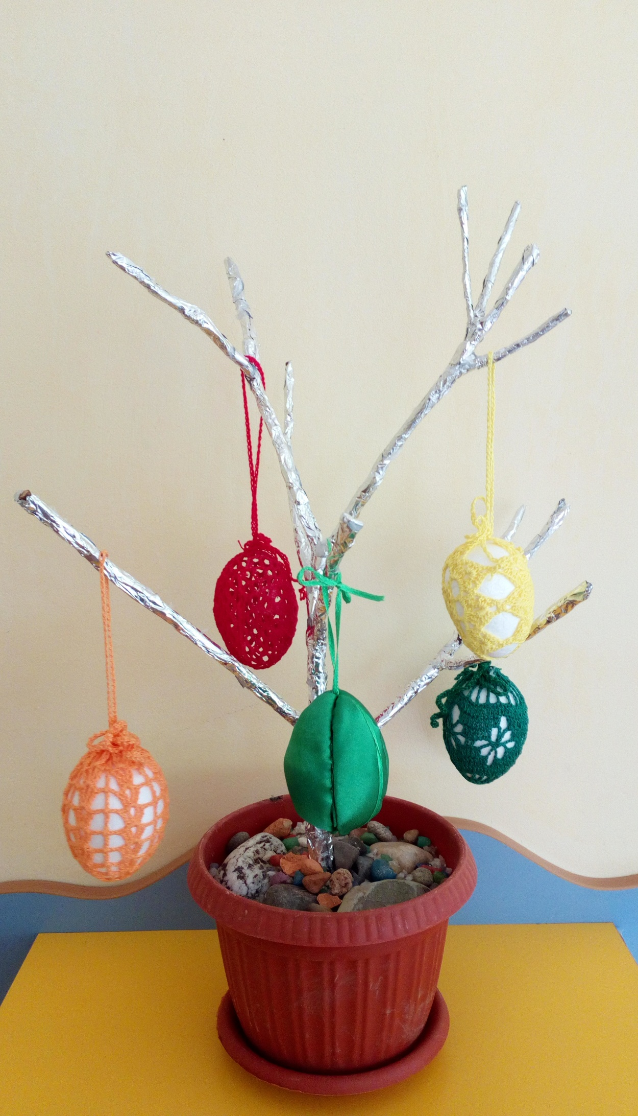
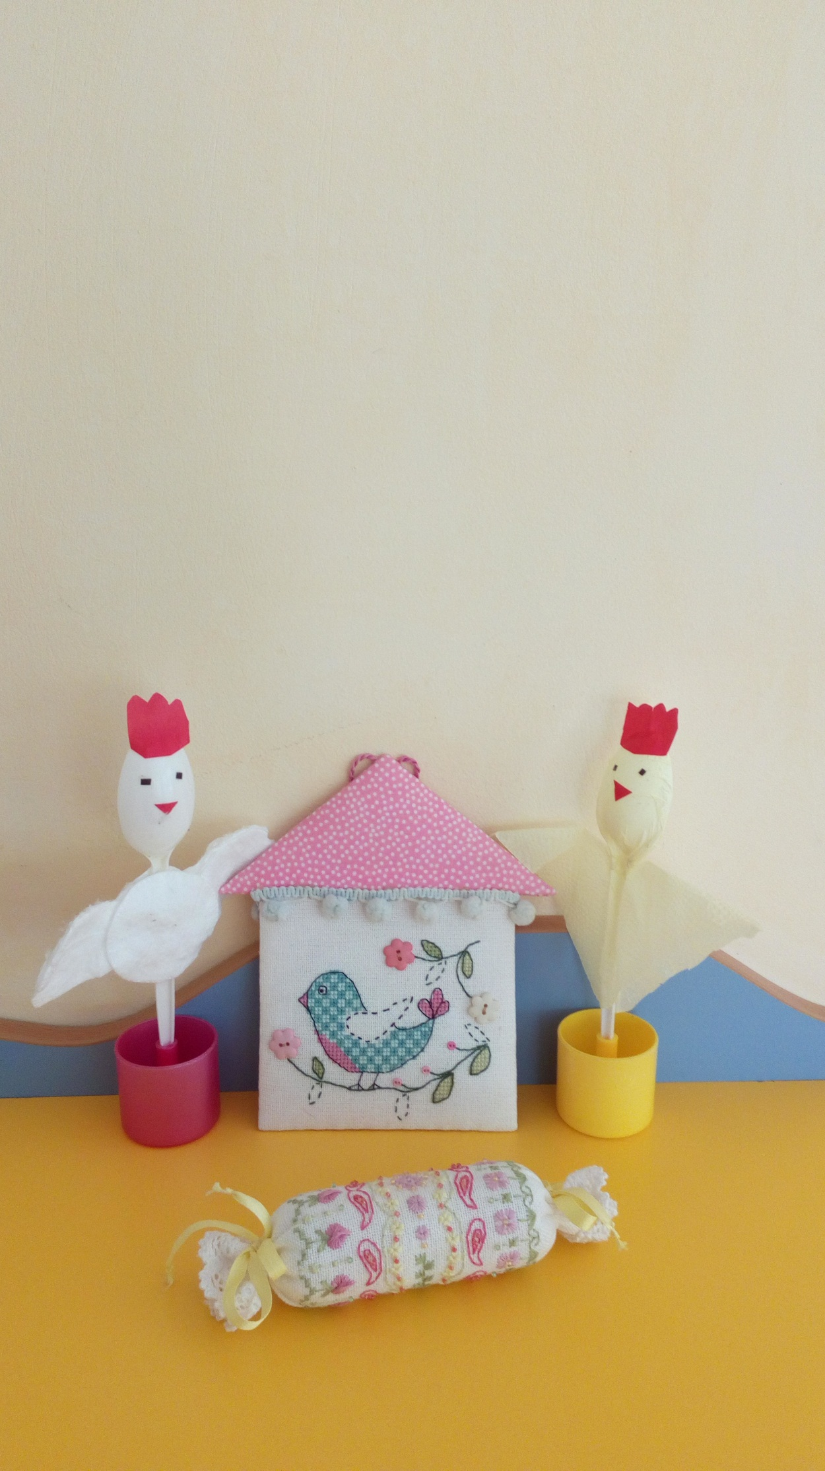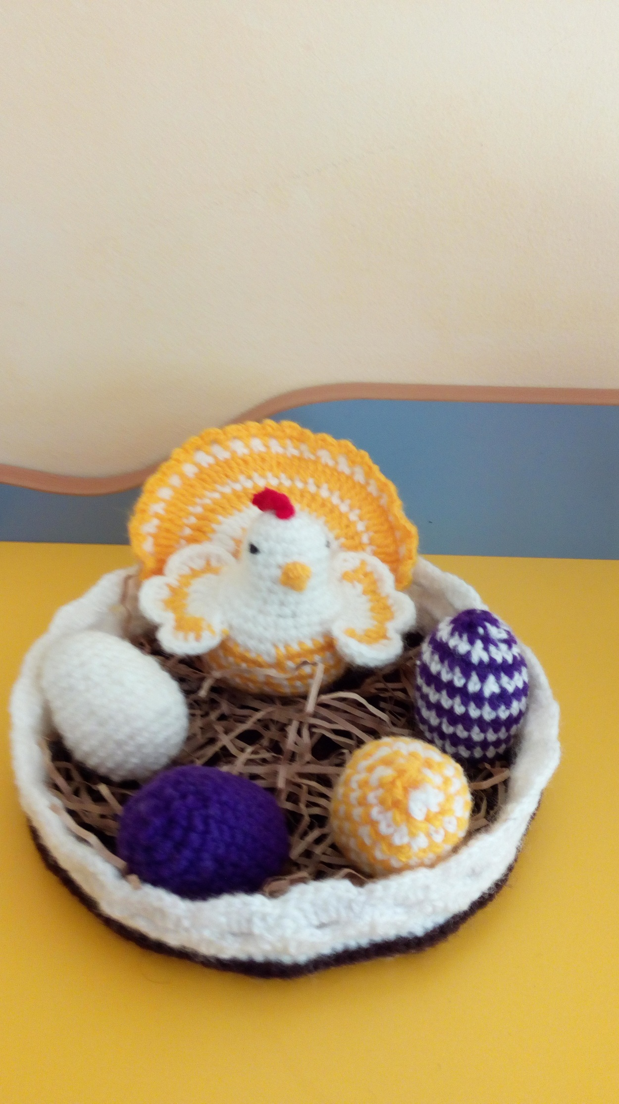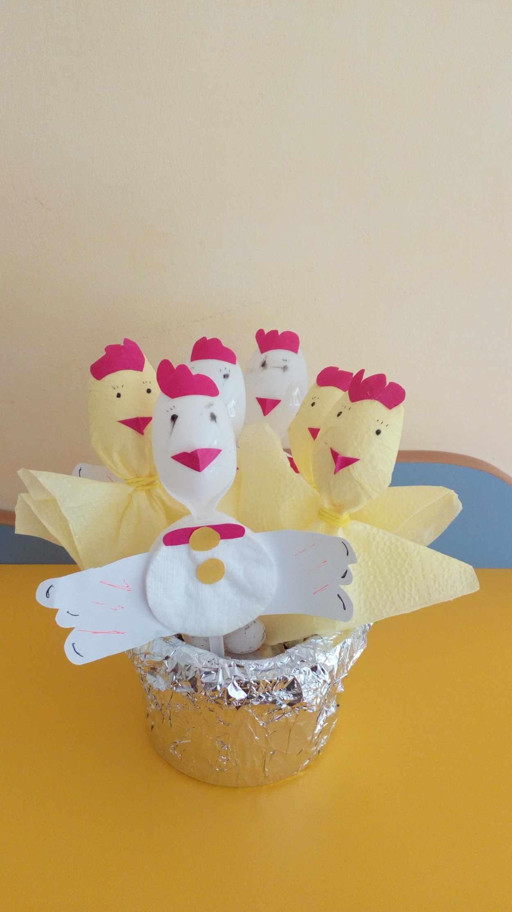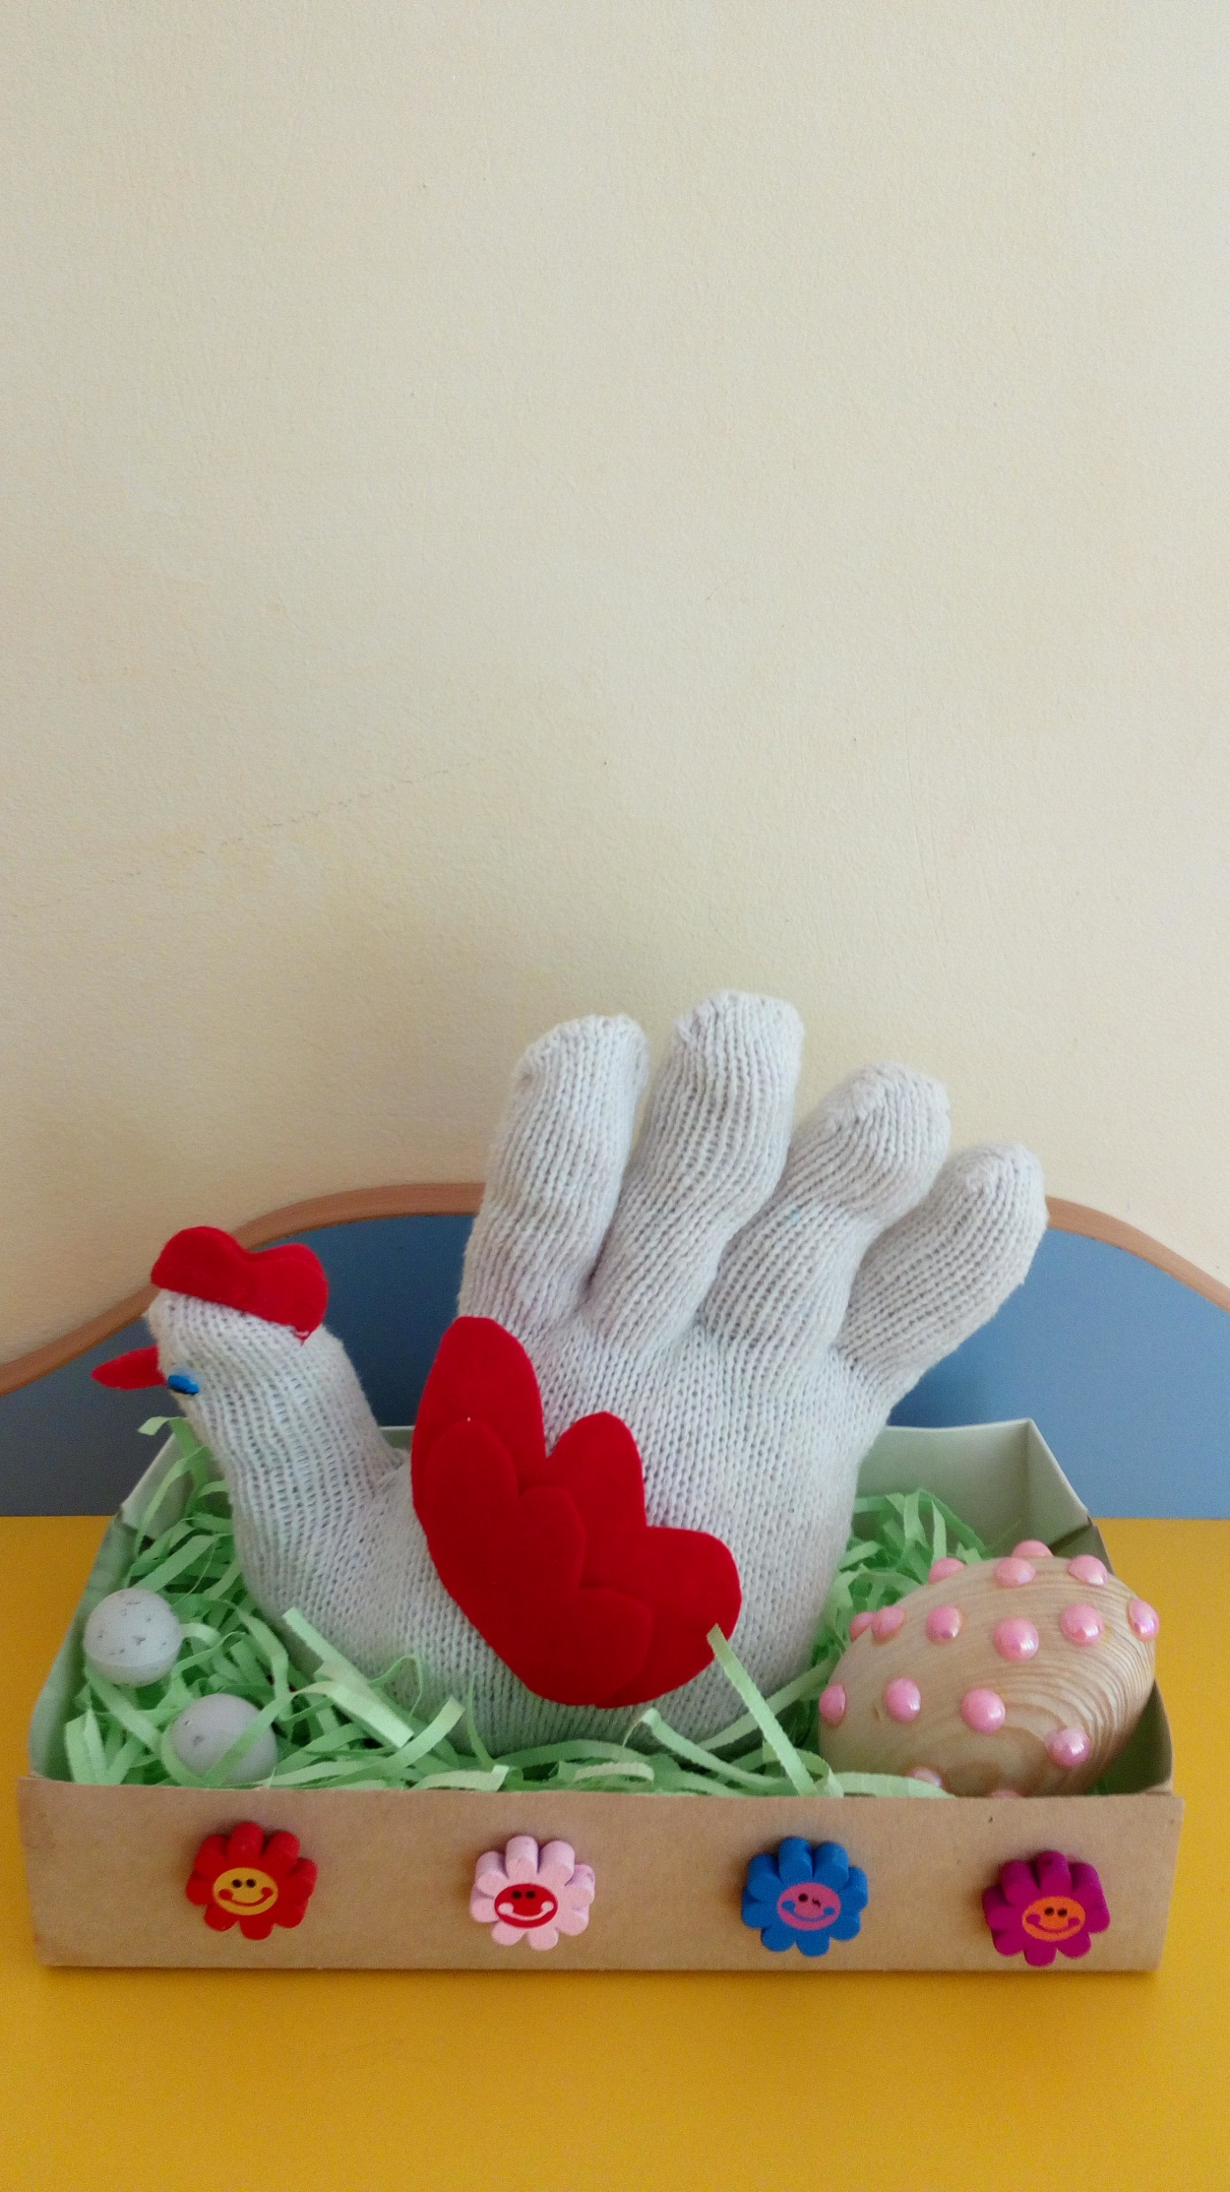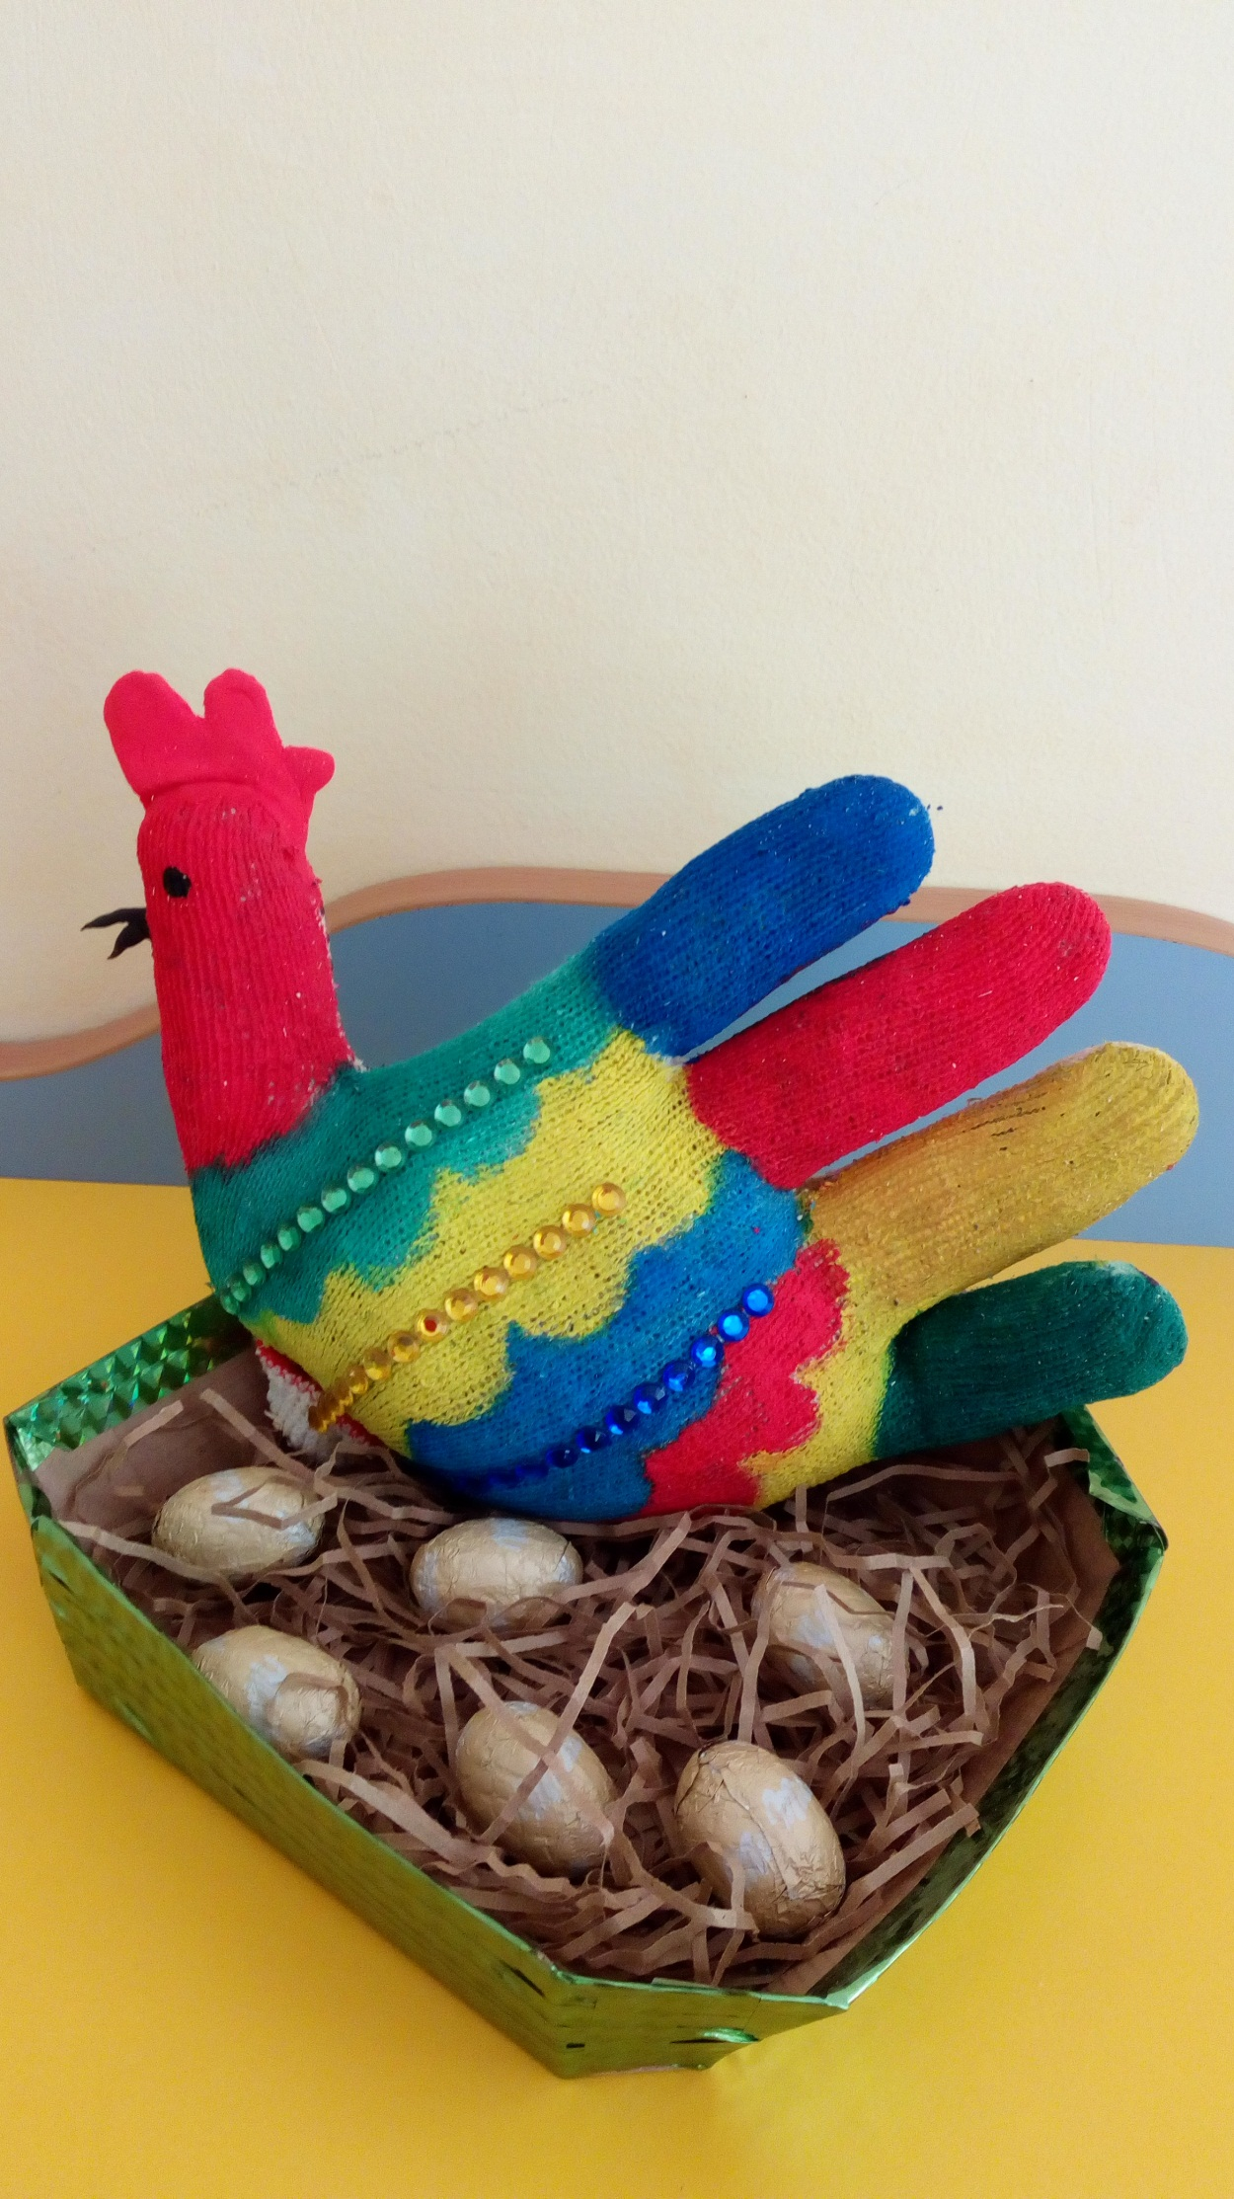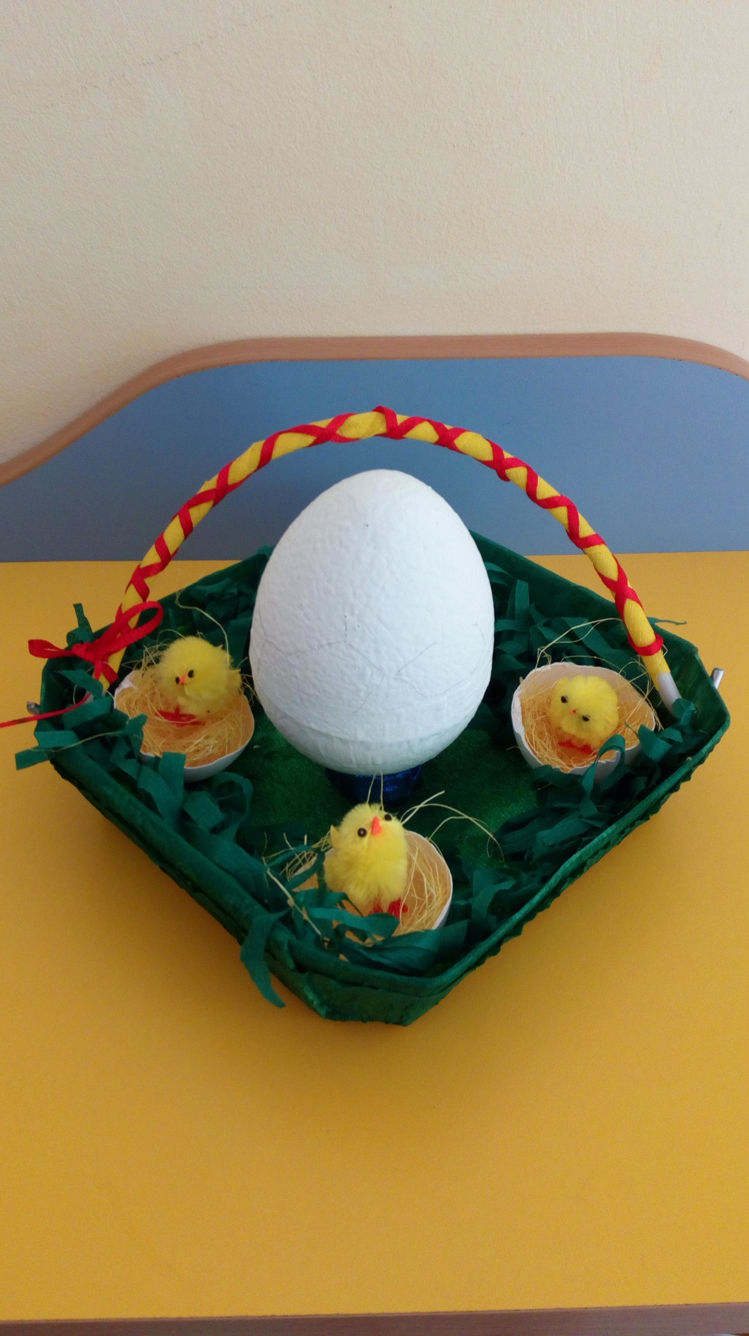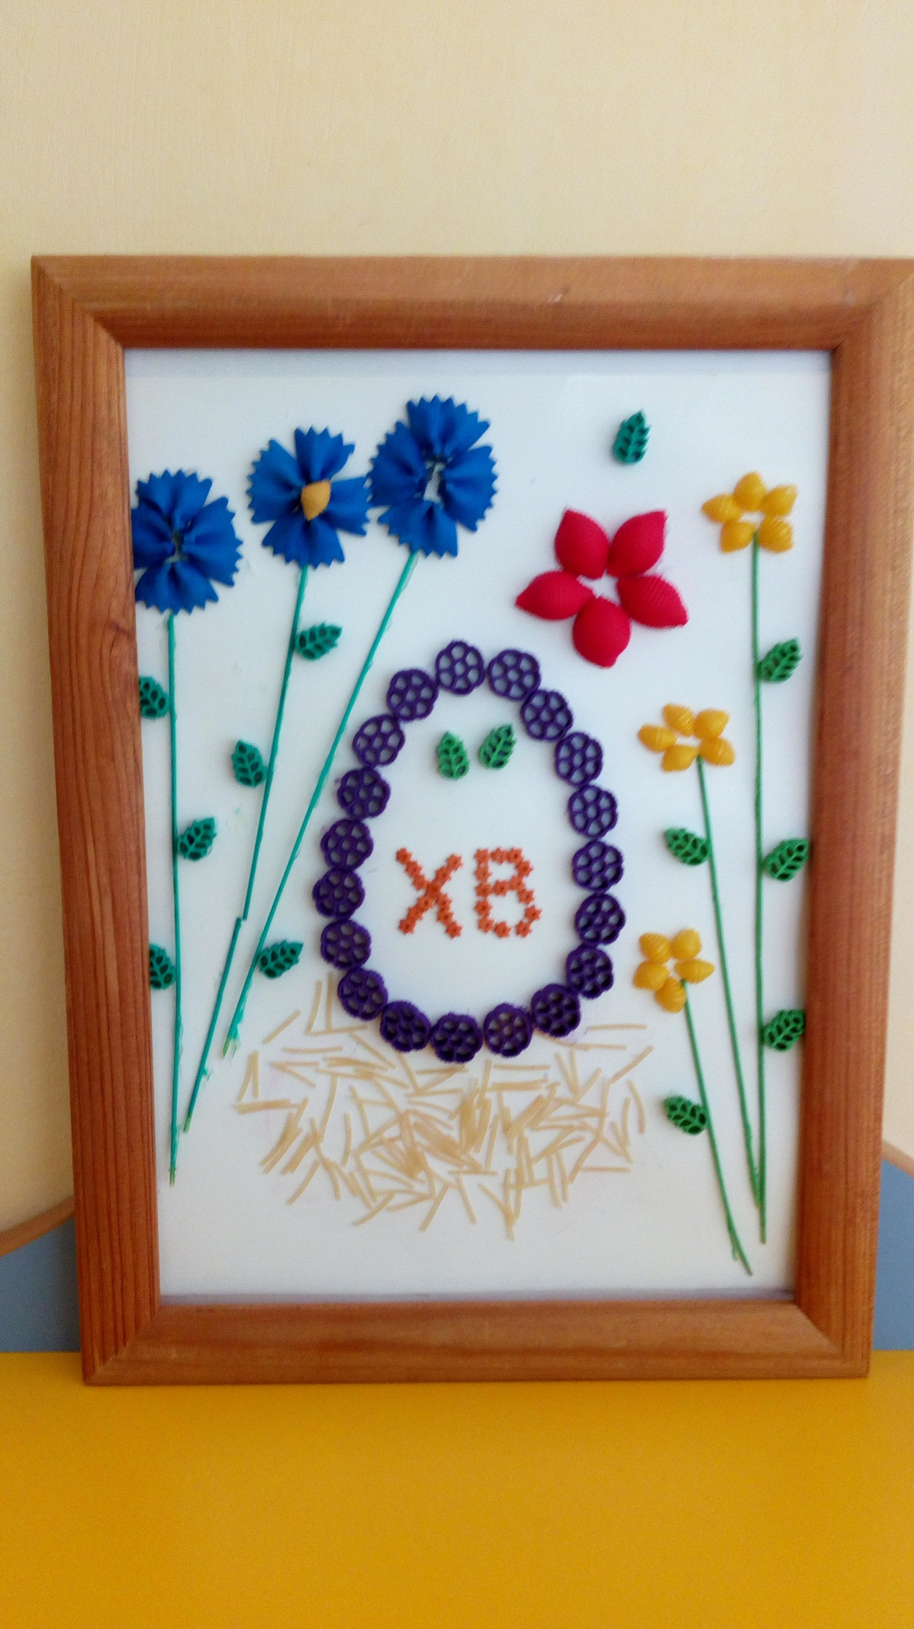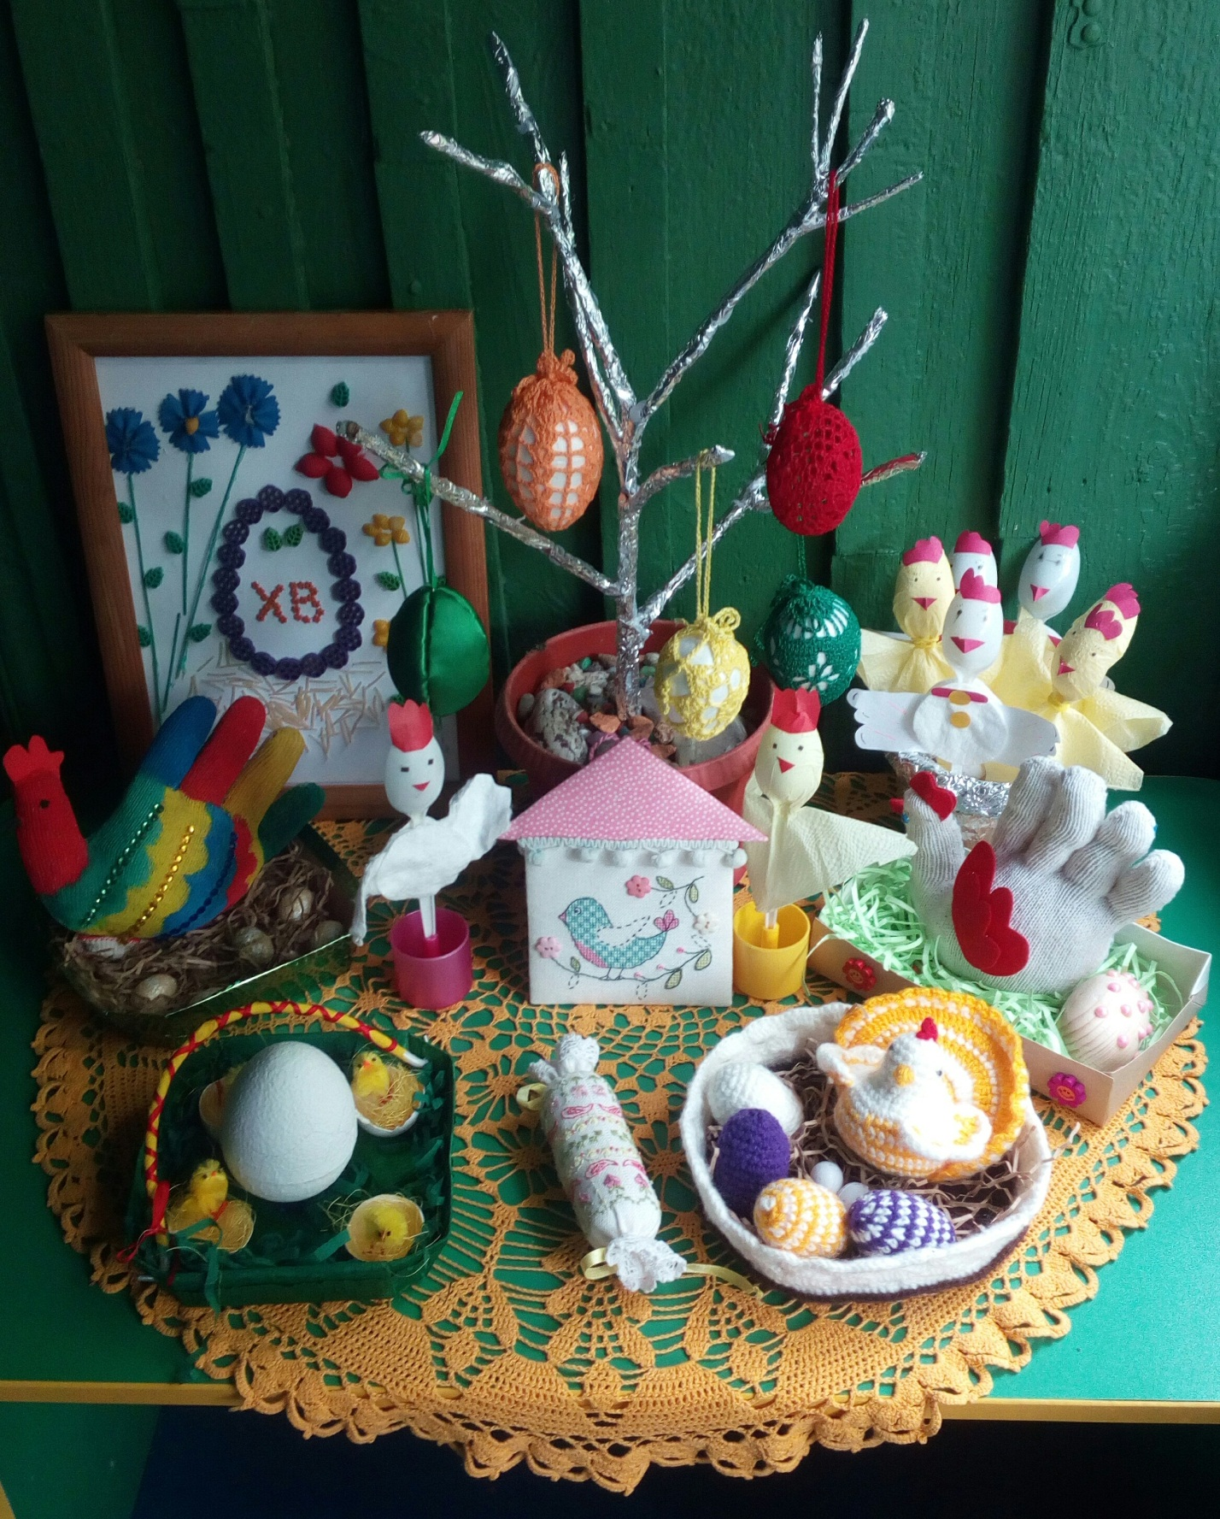

Приобщение к традициям создает радостный настрой, дает эмоциональный подъем, формирует у дошкольника праздничную культуру.

Сияет солнышко с небес!
Зазеленел уж тёмный лес,
Христос воистину воскрес!
Пришла весна – пора чудес!

Когда состоялась выставка работ родители, коллеги и сами воспитанники с большим интересом и вниманием осматривали поделки.

